Стремление к творчеству характерно для школы наших дней. Но школа – это всё же мир юности, надежд и радости, где почва для творческой деятельности наиболее благоприятна и где не угасает одухотворяющий поиск разума и добра.
В творчестве человек видит свой идеал счастья: актриса, силою своего таланта пробуждает совесть, заставляет рыдать, смеяться; художник, творит чудо, передавая на полотне прелесть мира и человеческие порывы; учёный и конструктор создаёт машину, самолёт, корабль, которые им кажутся пределом мечты, науки и дизайна; учитель провидит в своём ученике будущего Козловского, Ломоносова или Ахматову или просто добрую будущую маму. Вероятно, каждый человек может припомнить в своей жизни творческие минуты и часы, одухотворённые вдохновением; нет сомнения в том, что творчество – это та волшебная шапка, под которой расцветает счастье.
Как не привлекательно творчество, но исследователи этого феномена не отмечают роста его среди современных людей, оно, по-видимому, снижается в разных странах. Снижается не количество творческих действий, а так называемая креативность или «творческость» людей, потребность в творчестве и подготовленность к нему, возрастает же тривиальное мышление, стандартизация в мыслях и чувствах. Таковы результаты исследования.
Что же такое творчество? Это созидание, это «деятельность, результатом которой является создание новых материальных и духовных ценностей». Таково научное определение. В повседневности же творчеством называют, во-первых, деятельность в области искусства, во-вторых, конструирование, создание и реализацию новых проектов, в-третьих, научное познание, так сказать созидание разума. Этим, конечно, неограничивается вся область творчества; элемент творчества может присутствовать в самых различных видах деятельности человека: в воспитании детей, в чтении книг, в селекции, в выращивании растений и животных, приготовлении блюд, пошиве одежды и т. д.
Творчеству противостоит деятельность по готовым алгоритмам. Хотя в любой деятельности могут иметь место, и даже необходимы алгоритмические действия, и подражания. Но однообразное, шаблонное повторение одних и тех же действий, бездумное повторение чужих мыслей не составляют творческого элемента.
Само собой разумеется, что творчество требует от личности высокой компетентности в той области, в которой она дерзает творить. Следовательно, творчество-это не всплеск эмоций, оно не отделимо от знаний, умений, эмоции сопровождают творчество, одухотворяют деятельность человека, повышают тонус его протекания, работы-творца, придают ему силы. Но пробуждают творческий акт, обеспечивают результативность, подлинное созидание лишь строгие, проверенные знания и умения. Поэтому в деле воспитания понятие творчество обычно связывается с понятиями «способности», «интеллект», «развитие», «личность», «одарённость». К творчеству наиболее подготовлены дети, которые отвечают критериям одарённости, а именно:
- ускоренное умственное развитие: интересы, наблюдательность, речь, сообразительность, возможности оригинальных решений и пр.;
- у многих детей – ранняя специализация интересов, интеллекта и эмоциональной сферы: способности к математике, шахматам, музыке, рисованию и т д.;
- активность, инициативность, обычно – способность к лидерству, настойчивость в работе или учёбе, умение достигать цели;
- готовность и способность к исполнительским видам деятельности.
Начальное обучение может быть построено на целых системах творческих решений и открытий: «субъективно- творческие задачи» - решение которых, в глобальном смысле, не является творческим, но для школьника субъективно таким является. Например, первоклассник, не догматически усваивает точку в конце предложения, а решает, рассуждая: «нам надо записать текст из трёх предложений. Как будем обозначать границу между предложениями? Конец одного и начало другого? Решая такую задачу, ученик «изобретает» способ обозначения конца предложения и начала предложения. Причём опыт показал, что ребята предлагают свои способы этих обозначений.
Подобным образом дети, решая «субъективно-творческие задачи», «изобретают» свои системы букв, правописания. При решении этих задач существенно повышается уровень познавательного интереса детей. Они увлекаются такими работами. Родной язык, как и другие предметы, - математика, труд, природоведение, - даёт широкие возможности для развития творческой деятельности школьников в учебном процессе.
Но приведённые примеры эпизодичны; для формирования личностных качеств школьника – креативности, готовности к нестандартным решениям, к созиданию в различных сферах – необходима система.
Во-первых, это воспитание у детей качеств, служащих предпосылками для творческой деятельности, которые, впрочем, полезны и для обычной познавательной деятельности: наблюдательности, общительности, речевой и общей активности, хорошо натренированной памяти и быстроты припоминания, сообразительности, привычки анализировать и осмысливать факты. Для творчества нужны воля, умение преодолевать свою лень и объективные трудности, активность во всех делах и в первую очередь – в познании. В то же время предпосылками творчества являются мир эмоций, способность увлекаться, развитые познавательные интересы, воображение.
Творческая деятельность присуща тем детям, которые достигают ускоренного развития в самых разнообразных областях: нравственной, умственной, физической. Творчество можно оценивать как одно из проявлений разностороннего, гармонического развития личности школьника.
Указанные предпосылки формируют такие средства обучения родному языку, как сказки и загадки; уроки чтения, уроки искусства; языковые игры и различные олимпиады, конкурсы, викторины; сочинения разных типов и назначений; выступления на утренниках и на обычных уроках, если выступления выходят за рамки повседневности и стандара.
На грани творчества находится исполнительская деятельность, которая во многих случаях возвышается до подлиного творчества:
Это особый вид творчесвтва – чтение-сопереживание героям, полное погружение в мир героев книги; бывает, что юный читатель сам воображает себя одним из персонажей книги, верит всему, что там происходит, это наивно реалистическое восприятие литературного произведения;
Возможен и прямо противоположный подход к читаемому: читатель сам оказывается со автором, даже изменяет сюжет рассказа или сказки, вводит новые эпизоды или переставляет их, сам распоряжается судьбами героев.
Из первого вытекает выразительное чтение, драматизация, музыкальные композиции, иллюстрирование прочитанногои пр. Второй вариант предполагает составление плана, моделирование сюжета, творческий пересказ с введением сюжетных изменений, новых героев, а также иллюстрирование, музыкальные моменты и пр.
Итак, первый компонент системы – это предпосылки творчества.
Второе – самовыражение индивидуальности, личности ученика через различные виды искусства. Исполнительская роль тоже может подняться до уровня искусства, до самовыражения: нельзя исключать того, что в драматизации сказки ученик входит в роль сказочного героя и тогда в произнесении реплик он поднимается до самовыражения. То же можо сказать и об иллюстрировании: когда он рисует сюжетную картинку, отражающую момент действия в рассказе, на основе воображения и, разумеется, знания жизни вносит что-то своё – своё видение жизни, своё понимание героя или события, - это самовыражение.
Самовыражение - это сочинение, даже самое, казалось бы, простое: школьник рассказывает о радостных днях каникул или описывает картину природы. В сочинеии всегда выражается личность пишущего, хочет того автор или нет: этоможет быть тонкое эстетическое восприятие прекрасного.Даже в самом примитивном сочинении просвечивает личность автора, иногда - против его воли.
Самовыражению служат самые разнообразные типы сочинений: из личных жизненных наблюдений, по картинкам, отзовы по прочитанным книгам или по просмотренным фильмам, даже ведение природоведческого дневника по наблюдениям природы и погоды. И в сочинениях, и в детских рисунках, и в их лепке обычно бывают элементы самовыражения личности, индивидуальности. Собственный рисунок с натуры или по воображению, собственное стихотворение, подпись под рисунком, импровизация сказки, шутка, частушка, рисование кадров из воображаемого кинофильма или диафильма по прочитанному - все эти виды работы, доступные младшим школьникам, дают возможность самовыражения.
Личность выражает себя и в манере чтения, диалога, даже в почерке, в труде, в конструировании, играх, решении задач по математике.
Третий блок системы - это элементы исследовательской деятельности учащихся в познавательском процессе, а также конструирование, конструктивная деятельность в изучении языковой теории и практики.
В этот блок рабыты входят следущие виды работ по родному языку:
- наблюдения над языковыми явлениями: над звуковым составом слов, над употреблением слов в различных значениях, над текстом - его структурами и пр., выделение общих признаков явлений, простейшие общения, на этой основе - моделирование;
- построение языковых структур - таблиц склонения и спряжения, моделей словообразования, схем предложений различных типов, алгоритмов решения грамматикоорфографических задач по правилам и т. п., но обязательно с нарастающей степенью познавательности учащихся в этих построениях, иначе он не оторвётся от исполнительского уровня познания.
- конструирование относится и к речевой деятельности, это и построение предложений усложнённого, нового для учащегося типа, и создание текса различных типов и назначений, и построение планов новых типов, и изобретение образных оборотов речи, и построение доказательств и иных логических фигур - сравнений, рассуждений и т. д.
Моменты исследования посильного конструирования могут использоваться почти на каждом уроке русского языка,даже на уроках обучения грамоте, например:
- Нарисуйте 4 картинки к сказке «Колобок», чтобы они передали события этой сказки (конструирование картинного плана сказки).
- Выделите предложение из не большого рассказа, произнесите его отдельно (если первоклассник пройдёт этот путь с высокой степенью самостоятельности, то он повторит открытия - творческие акты).
- Попробуйте изобразить предложение так, чтобы было видно, что в нём три слова:
- По данной схеме составьте предложение:
- Обнаружение многозначных слов на основе анализа текстов из учебника. Тоже своего рода открытие: оказывается, что слово «ручка» может обозначать не только маленькую ручку, но и то, чем пишут, и тот предмет, без которго не откроешь двери. В подобных заданиях наблюдаются два уровня творческой самостоятельности детей: низший уровень, когда учитель обращает внимание детей на употребление слова в разных значениях; высший уровень, когда дети замечают это сами.
- Изобретение (конструирование) иных, чем в букваре, системе письма (в игре, разумеется) - идеографической. Где предметы и действия обозначаются рисунками, или звукобуквенной, но с иными значками-графемами, и т. д.
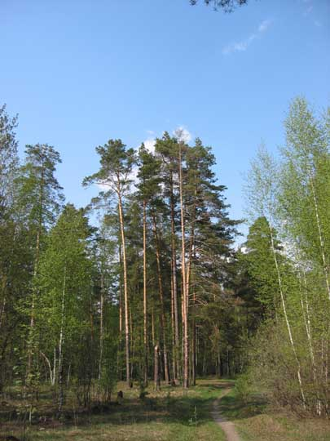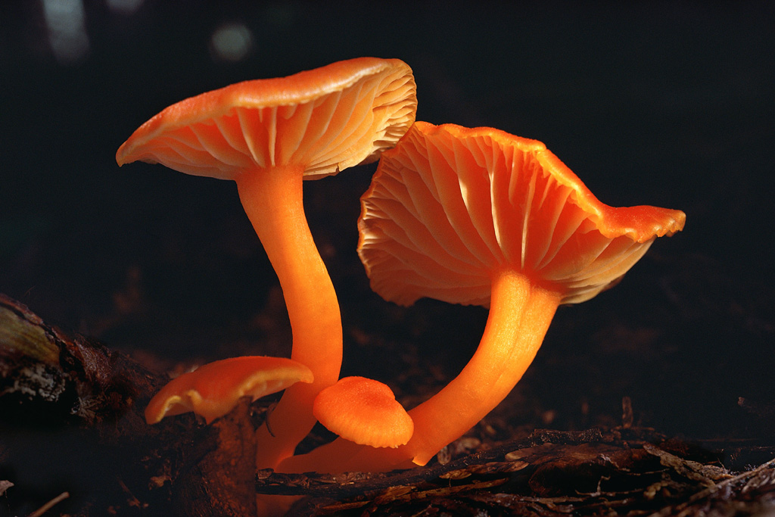
Опыт показывает, что такой исследавательский подход к усвоению графической систеиы, во-первых, повышает мотивацию учения, во-вторых, повышает сознательность; всё это облегчает усвоение графики, даже запоминание букв и, несомненно, способствует творческому развитию первоклассников.
На более высоких ступенях развития усложняются задачи, расширяется их круг.
Приведу примеры из 3 - 4 классов:
- Составление (конструирование, проектирование) плана наблюдений природы с последущей целью: написать сочинение о признаках наступления весны; итог наблюдений - беседа и составление коллективного плана: отбирается материал, определяется композиция, подготавливаются языковые средства.
- Написание свободного сочинения; подготовка носит свободный характер, темы в основном индивидуальные; помощь учителя тоже индивидуализирована.
- Конкурс: в «Словарике» для запоминания даны непроверяемые слова: одиннадцать, двенадцать, самолёт, земледелие, путешествие и другие.
Разобрав их состав, попытайтесь объяснить написание: если удастся. То эти слова станут проверяемыми. Побеждает в конкурсе тот, кто проверит больше всех и лучше всех.
- Составление таблицы звуков и букв русского языка: «Какие звуки обозначает буква в разных словах?»

буква | Какие звуки может обозначать | Примеры слов
с | [с] | коса сила
 | (твердый и мягкий)
 | З | косьба [к/|з ,б а]
 | ш | Сшил [шыл]
 | ц | Мыться [мыцъ]

- Обнаружение ошибок самим учеником. Моделирование типа ошибки, обозначающие её каким-либо символом, нарпимер, ошибка типа «повтор» - буква «П» на полях и т. п.
- «Открытие» способа проверки безударных гласных «е\и», «е\ы» в падежных окончаниях имён существительных не по таблице склонений, а по принципу сильных и слабых позиций фонем. Подобно проверке безударных гласных в корне слова. Для этого можно дать такие примеры для наблюдения: И в зеркале озёра, и в небе сияют звёзды. Которые настоящие? (для проверки: зерно, в зерне).
- «Открытие» способов словообразования. Для этого нужно отказаться от прямого сообщения детям сведений о приставке и суффиксе, а поставь вопрос проблемно. «Возьмём гнездо родственных слов и выясним, во-первых, от какого слова произошли другие родственные слова, во-вторых, с помощью каких средств они образовались». Так школьники «открывают для себя приставки и суффиксы исследовательским методом.
- СТЗ по теме «Местоимение»: проверить по тексту, где употреблены местоимения, наш, этот, кто-то. Подтверждается ли название этой части речи «место + имени».
- Изобретение языковых игр и правил игры, а также игра в эти игры: различные кроссворды, быстрый подбор слов по какому-либо признаку. Например на одну букву; на составление двустиший и чутырёхстиший; на изобретение загадки в прозе или в стихах; на придумывание собственных слов или словосочетаний, образов и т. д.
На последнюю игру - примеры из практики:
Моя собака - Лохматик, Лаюшка, Черноносик, Остроушко, мой пёс - Медвежья Лапа.
Дождь - барабанщик: дети в палатке под дождём (слуховой образ).
Дождь - от неба до земли, соединил небо и землю (зрительный образ).
Сотни ворон расселились в парке зимой. Одни спокойно разговаривают, другие спорят; исполняют свои концерты, у них есть свой дирижёр…
Мороз - художник: он, наверное, приехал с юга, потому что рисует пальмы и другие сказочные растения, которые могут расти только на юге…
Детское творчество неисчерпаемо. Его питательная среда - чувство тайны, которую хочется разгадать. Творчество всегда самодеятельно, хотя и нуждается в чуткой помощи тактичного, всё понимающего учителя. Командные методы в творчестве не срабатывают, здесь эффект достигается на основе увлечённости. Главный стимул в творчестве - огромная радость, которую оно даёт ученику, и учителю.

